Настройка конфигурации загрузки проекта

После импорта проекта в среду разработки WorkBench и его успешной компиляции в свойствах необходимо проверить конфигурацию для загрузки прошивки в микроконтроллер. Для этого необходимо щелкнуть правой кнопкой мыши (далее ПКМ) по проекту и выбрать пункт Properties.
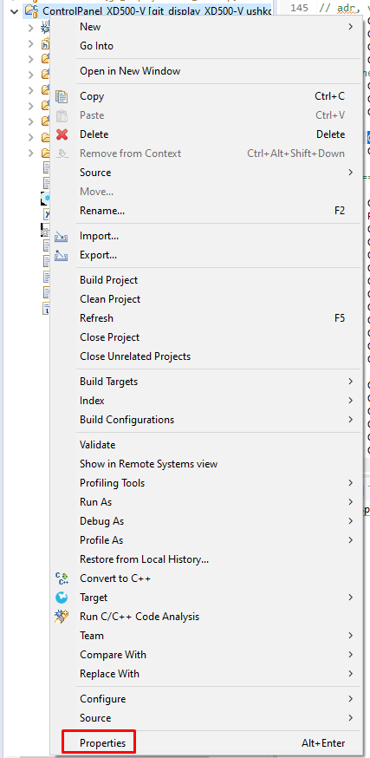

Далее выбираем пункт Run/Debug Settings.
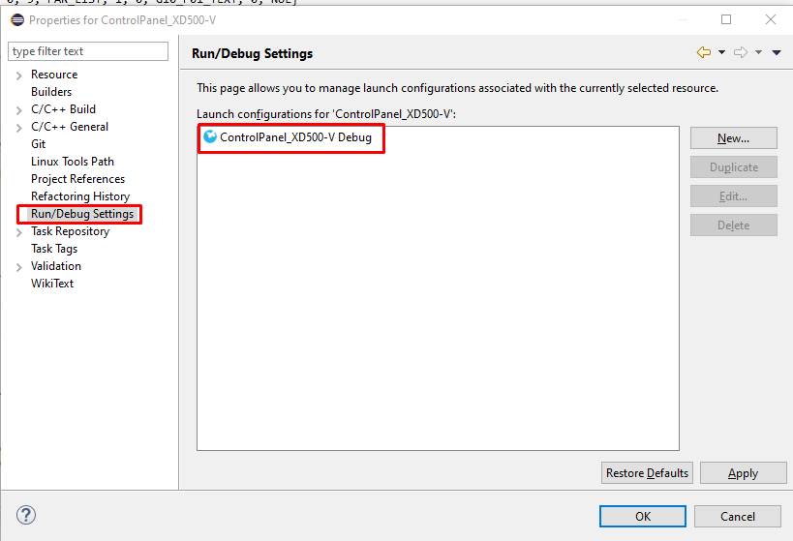

Если конфигурация ControlPanel_XD500-V Debug присутсвует, то необходимо нажать Edit и убедиться в соответствии настроек со скриншотами, представленными далее.

Если никакой конфигурации нет, то нужно нажать кнопку New и установить настройки в соответствии со скриншотами ниже.
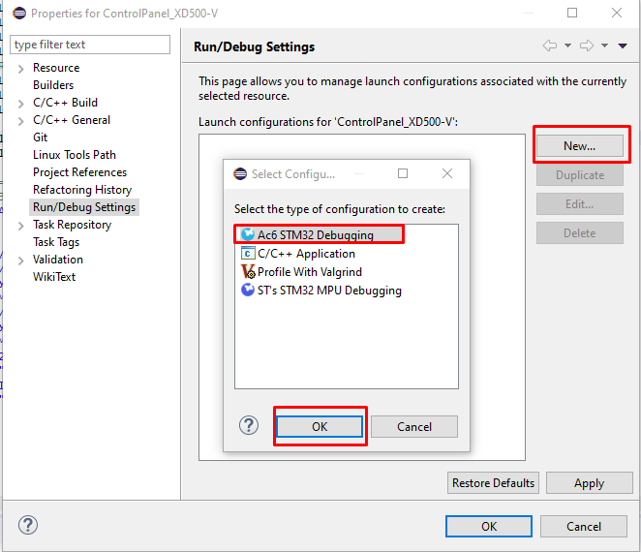

На вкладке main проверяем: 1) название конфигурации (поле main). 2) Файл прошивки Debug/ControlPanel_XD500-V.elf. Если поле пусто, то убедитесь, что проект успешно скомпилирован и нажмите кнопку Search Project для выбора нужного файла. 3) Название проекта ControlPanel_XD500-V.
4) Build configuration выбираем Debug.
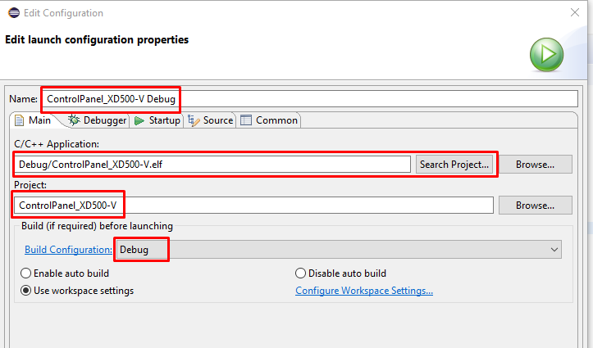

На вкладке Debugger убеждаемся в правильности команд в полях GDB Command и OpenOCD Command. Порт должен быть 3333. А вот скрипт загрузки выбираем пользовательский (User Defined).
В зависимости от того, с каким микроконтроллером работаем (STM32 или GD32), нажимаем Browse и выбираем соответствующий файл с рашимрением cfg.
Для STM32 файл ControlPanel STM32 Debug.cfg.
Для GD32 файл ControlPanel GD32 Debug.cfg.
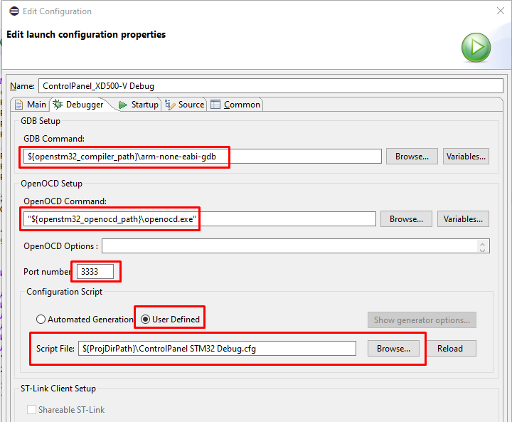

Далее нажимаем кнопки Apply и Ok.
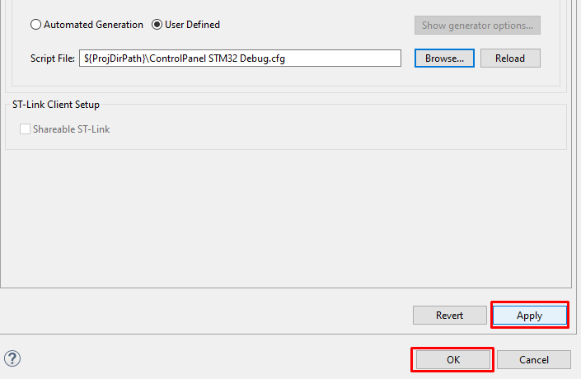
А затем опять Ok.
